ΠΟΛΙΤΕΣ ΜΠΡΟΣΤΑ
ΑΝΕΞΑΡΤΗΤΗ ΔΗΜΟΤΙΚΗ ΚΙΝΗΣΗ ΜΟΣΧΑΤΟΥ – ΤΑΥΡΟΥ
Με μεγάλη χαρά λάβαμε το ερωτηματολόγιό σας και με πολύ προσοχή διαβάσαμε τις διαπιστώσεις σας, αλλά και την πρότασή σας για το σοβαρό ρόλο που διαδραματίζει η ποδηλατική παιδεία συνολικά ( ποδηλάτης, οδηγός, πεζός ) σε μία πόλη. Πολύ δε περισσότερο στο δικό μας διευρυμένο Δήμο Μοσχάτου – Ταύρου που ήδη έχει υποστεί και υφίσταται μια τεράστια περιβαλλοντική επιβάρυνση σε αέρα και νερό.
Παράλληλα λοιπόν με μία σοβαρή δέσμη μέτρων που έχουμε καταθέσει για τον έλεγχο της ατμοσφαιρικής ρύπανσης στην περιοχή μας, ανάμεσα στα οποία είναι και η Ίδρυση Δημοτικού Παρατηρητηρίου -στο οποίο θα επιθυμούσαμε να εκπροσωπείστε κι εσείς- έχουμε αναλάβει δεσμεύσεις και προτείνουμε ρεαλιστικές λύσεις για τους πεζούς, τους ποδηλάτες, για τα παιδιά, σε συνάρτηση με τους ελεύθερους χώρους, αλλά και με διαμορφώσεις δικτύων ποδαλατοδρόμων και αναπλάσεις ελεύθερων χώρων για την εκγύμναση των συμπολιτών μας.
Μαζί λοιπόν με τις απαντήσεις που σας στέλνουμε, σας επισυνάπτουμε και τις γραφικές αποτυπώσεις της αντιλήψής μας για το νέο Δήμο, που πιστεύουμε ότι σας ενδιαφέρουν.
ΡΕΜΑΤΑ ΚΑΙ ΕΛΕΥΘΕΡΟΙ ΧΩΡΟΙ ΣΤΗΝ ΥΠΗΡΕΣΙΑ ΤΩΝ ΠΟΛΙΤΩΝ

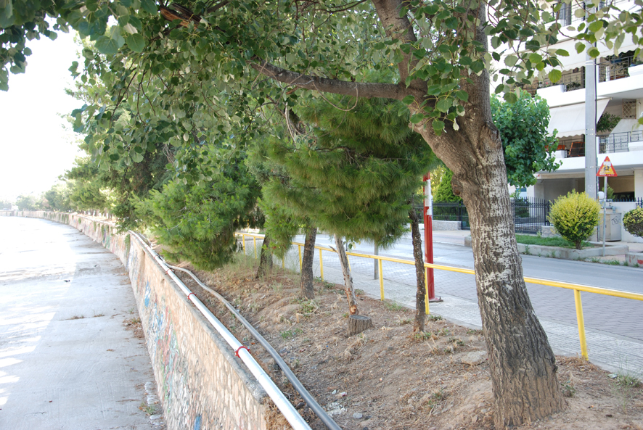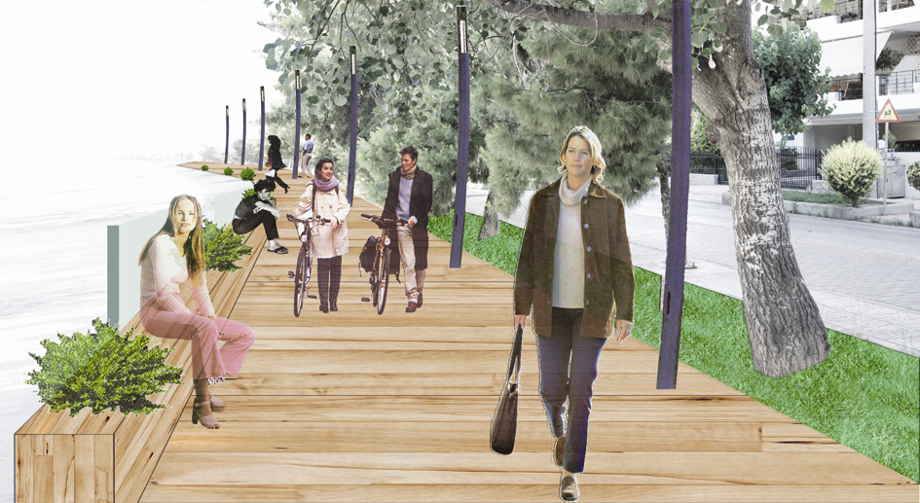

ΟΔΙΚΟ ΔΙΚΤΥΟ ΑΣΦΑΛΕΣ ΓΙΑ ΤΟΥΣ ΠΕΖΟΥΣ ΚΑΙ ΤΟΥΣ ΟΔΗΓΟΥΣ

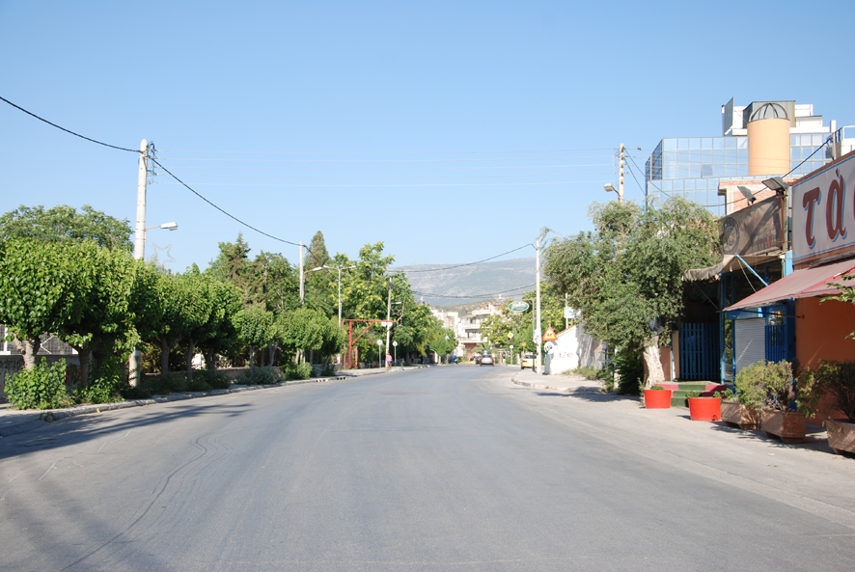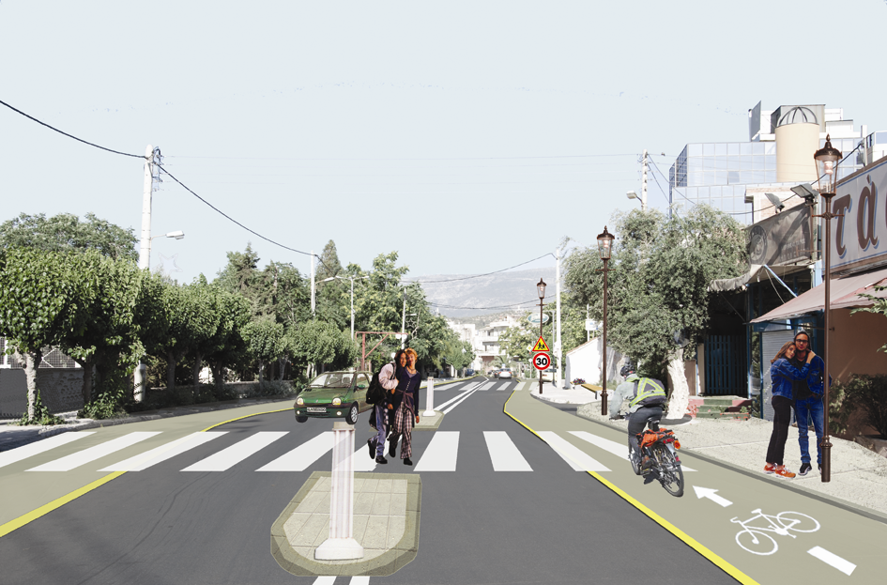

- Ποια είναι η άποψη του συνδυασμού σας για τις ήπιες μορφές μετακίνησης (περπάτημα, ποδήλατο, ΜΜΜ);
Ο νέος μας Δήμος έχει τρία νευραλγικά σημεία που πρέπει να αναπτυχθούν ως πόλοι αναψυχής και περιπάτου : την παραλία, την παρόχθια και παραρεμάτια ζώνη και τον Ελαιώνα. Η παραλία, η παρόχθια και παραρεμάτια ζώνη είναι τα ιδανικά σημεία για την ανάπτυξη δικτύων ποδηλατοδρόμων. Επειδή δεν είναι αυτονόητη η επισήμανση, πρέπει να την υπογραμμίσουμε : οι χώροι αυτοί αποτελούν δημόσια περιουσία, αποτελούν δημόσια αγαθά για τους συνδημότες μας που θα τα απολαμβάνουν ελεύθερα, ανοικτά και απολύτως προσβάσιμα.
Η ήπια μετακίνηση όμως, επειδή δεν αποτελεί αποσπασματικό τρόπο μετακίνησης, παρά προυποθέτει εκτεταμένο δίκτυο ποδηλατοδρόμων, αλλά και άριστη λειτουργία των ΜΜΜ, προυποθέτει ένα συνολικότερο σχεδιασμό :
-Tα Μέσα Μαζικής Μεταφοράς είναι αναμφισβήτητο γεγονός ότι τα μέσα σταθερής τροχιάς έχουν ύψιστη περιβαλλοντική αξία, αλλά και αποτελούν υπέραξία για την ποιότητα ζωής όλων μας. Η άμεση λειτουργία του προαστιακού στον Ταύρο, αλλά και η υπογειοποίηση των γραμμών ώστε να αποτραπεί η ερμητική τριχοτόμηση της πόλης είναι έργο ζωτικής σημασίας.
-
- H εκπόνηση κυκλοφοριακής μελέτης ( που λαμβάνει υπόψη όλες τις κρίσιμες παραμέτρους της κυκλοφορίας : οδηγοί, πεζοί, ποδηλάτες, περιβάλλον ) και η άμεση εφαρμογή των συμπεραρασμάτων που θα προκύψουν από αυτή είναι ο απαράβατος όρος της ήπιας μετακίνησης.
- Θεωρείτε ότι οι δρόμοι του δήμου παρέχουν την απαιτούμενη ασφάλεια προς τους ποδηλάτες, ο αριθμός των οποίων αυξάνεται διαρκώς;
Τόσο οι δρόμοι του Δήμου, όσο και η κυκλοφοριακή παιδεία δυστυχώς δε δημιουργούν κανένα περιβάλλον ασφάλειας. Σε ό,τι αφορά στην ανάπλαση του οδικού δικτύου εμείς δεσμευόμαστε, όπως προκύπτει και από το πρόγραμμά μας: Προτεραιότητα στις κεντρικές αρτηρίες. Οδόστρωμα και πεζοδρόμια θα συντηρηθούν, η οριζόντια σήμανση θα χαραχθεί καθαρά και σταθερά, ενώ οι διαβάσεις πεζών θα επισημαίνονται με ειδικούς φωτιζόμενους πυλώνες και θα προστατεύονται με κράσπεδο στα δεξιά και στα αριστερά. Ένα μελετημένο δίκτυο ποδηλατοδρόμων θα εξυπηρετεί με ασφάλεια, συνδέοντας τους πράσινους πόλους πρασίνου και αναψυχής όπως π.χ το Πάρκο Εθνικής Άμυνας, τον Ελαιώνα και το Δημοτικό Θέατρο στα Σφαγεία, για τον Ταύρο ( σας αποστέλλουμε γραφική αποτύπωση της πρότασής μας )
- Ποιος είναι ο στόχος για το ποσοστό χρήσης του ποδηλάτου στο δήμο και πως θα τον επιτύχετε;
Στην πράξη επιτυγχάνεται η ανατροπή, αλλά μέσω της παιδείας θωρακίζεται. Ποδηλατόδρομοι, διοργάνωση ποδηλατικών αγώνων, αλλά και ποδηλατικών περιπάτων κάθε Κυριακή, με το σύνθημα ΄΄ Κάνουμε τη ζωή μας Ποδήλατο΄΄, είναι η πράξη. Τα σχολεία και το Πάρκο Κυκλοφοριακής Αγωγής είναι η παιδεία, είναι οι χώροι που οι νέοι συμπολίτες μας μαθαίνουν ότι ο σεβασμός στο περιβάλλον και η προστασία της υγείας τους περνάει μέσα από ποδηλατικές δράσεις. Εμπεδώνουν ότι ως αυριανοί ποδηλάτες έχουν δικαίωμα σε αυτόν τον τρόπο ζωής, αλλά και ως αυριανοί οδηγοί έχουν υποχρέωση να σέβονται τα δικαιώματα των άλλων.

- Προτίθεστε να αφαιρέσετε οδικό χώρο από το αυτοκίνητο για την κατασκευή δικτύου ποδηλατόδρομων και άλλων υποδομών για το ποδήλατο;
Έχουμε ήδη δεσμευθεί μέσω του προγράμματός μας.
- Δεσμεύεστε ότι σε κάθε νέο οδικό έργο θα πρέπει να προβλέπεται και λωρίδα ποδηλάτου;
Έχουμε ήδη δεσμευθεί μέσω του προγράμματός μας.
- Σε ποιες άλλες δράσεις θα προβείτε για την προώθηση του ποδηλάτου; (πχ προγράμματα στα σχολεία, διάθεση δημοτικών ποδηλάτων κλπ)
Στις παραπάνω απαντήσεις θεωρούμε ότι έχουμε καλύψει ένα ευρύ φάσμα. Επειδή όμως δεν αντιλαμβανόμαστε το συνδυασμό μας ως το φωτεινό παντογνώση, επειδή δε θέλουμε να έχουμε το ρόλο αυτό, σας καλούμε είτε πριν τις εκλογές, είτε μετά – εάν νομίζετε ότι το χρονικό διάστημα πριν ενέχει σπέρματα ψηφοθυρίας, συναίσθημα το οποίο δε θέλουμε σε κανέναν να προκαλούμε – σας καλούμε λοιπόν να συζητήσουμε αναλυτικά τρόπους, προτάσεις, ιδέες, λύσεις.
Και σας δηλώνουμε ότι είτε ως δημοτική αρχή, είτε ως δημοτική παράταξη στηρίζουμε τον αγώνα σας, ώστε να επιτραπεί το ποδήλατο στο μετρό. Θέλουμε πραγματικά να στηρίξουμε αυτόν τον τρόπο ζωής. Γιατί το ποδήλατο είναι τρόπος ζωής.

Σας ευχαριστούμε θερμά που μας δίνετε τη δυνατότητα να εκφράσουμε τις απόψεις μας.

